**CAPÍTULO II - Parte A**

## DERIVADAS PARCIALES

En aplicaciones de funciones de varias variables, cabe preguntarse cómo afectará a la función la variación de una o más de sus variables independientes. Un ejemplo puede ser aplicado a nuestra carrera, la distribución de calor en una barra metálica a la que se le aplica una fuente de calor en un instante t =0 y luego se retira. La temperatura dependerá del punto de la barra donde efectuemos la medición (más cerca de los extremos o del centro), como así también del tiempo en que se hace esta medición. Este es un ejemplo de una función que depende de dos variables independientes, las llamamos espacio y tiempo. Si queremos en nuestro ejemplo observar, qué temperatura adquiere cada punto, dejamos fijo el tiempo, por ejemplo, a los 2 minutos medimos la temperatura en cada punto, si lo que queremos observar es como varía la temperatura en un punto, fijamos este punto que podrá ser un extremo de la barra y hacemos las mediciones para distintos tiempos, cabe esperar que su temperatura vaya aumentando, conforme el calor fluya hacia los extremos. Este procedimiento de determinar la variación de la función con respecto a una de sus variables, manteniendo la otra constante (fija en un determinado valor) es lo que conocemos como derivación parcial.

* ***DEFINICIÓN***

Hemos visto que la derivada es el límite de un cociente incremental, cuando este existe.

En el caso de funciones de dos variables, podemos incrementar una sola de las variables independientes y mantener constante la otra ( **derivadas parciales) ,** o ambas a la vez **( derivada direccional)**

Veremos primero derivadas parciales.

***Derivada parcial respecto de x:***

Dada una función z = f(x,y) , vamos a incrementar solamente la variable **x**, y mantenemos constante la variable **y.**

Para armar el cociente incrementamos la función con respecto a x, llamamos **(x,y)** al punto sin incrementar , y **( x + Δx , y)** al punto incrementado



Si este límite existe lo llamamos derivada parcial respecto de x, la notación para derivadas parciales, utiliza el operador derivada parcial 

## Notación para derivadas parciales primeras respecto de x:

## fx(x,y) = zx = =

**Si queremos calcular la derivada en un punto, llamamos: (a, b) punto sin incrementar**

**(x, b) al punto incrementado**

**=** 

***Derivada parcial respecto de y:***

Dada una función z = f(x,y) , vamos a incrementar solamente la variable **y**, y mantenemos constante la variable **x.**

Para armar el cociente incrementamos la función con respecto a **y**, llamamos **(x,y)** al punto sin incrementar , **( x , y +** Δy**)** al punto incrementado



Si este límite existe lo llamamos derivada parcial respecto de x, la notación para derivadas parciales, utiliza el operador derivada parcial 

**Notación para derivadas parciales primeras respecto de y:**

**fy(x,y) = zy = = **

**Si queremos calcular la derivada en un punto, llamamos: (a, b) punto sin incrementar**

**(a, y) al punto incrementado**

**=** 

* ***FORMA DE CÁLCULO***

**Ejemplo 1:** Calcular la función derivada respecto de la variable x y de la variable y de función

f(x,y) = x.y – y2 aplicando la definición.

1. Incrementamos x manteniendo y constante.

*=*

1. Incrementamos y manteniendo x constante.

*=*

**

* =*

**Ejemplo 2:** Calcular aplicando la definición las derivadas parciales de la función f(x,y) = 3x2y -2y

En el punto (-1,2)

1. **Derivada parcial respecto de x:** Punto incrementado (x,2) punto sin incrementar (-1,2)

**

*=*

1. **Derivada parcial respecto de y:** Punto incrementado (-1,y) punto sin incrementar (-1,2)

**

**Ejemplo 3:**

**Sea** ** calcular las derivadas parciales en el punto (0,0)

1. **Derivada parcial respecto de x:** Punto incrementado (x,0) punto sin incrementar (0,0)

**

1. **Derivada parcial respecto de y:** Punto incrementado (0,y) punto sin incrementar (0,0)

** no existe el límite

**Ejemplo 4:**

Calcular las derivadas parciales de la función f(x,y) aplicando reglas de derivación. Como derivamos respecto a una sola variable se mantienen **todas** las reglas de derivación de funciones de una variable.

1. f(x,y) = 3x – x2y2 + 2x3y

Considerando ***y*** constante y derivando con respecto a ***x*** , tenemos:  = 3 – 2xy2 + 6x2y

Considerando ***x*** constante y derivando con respecto a ***y***, tenemos:  = – 2x2 y + 2x3

Si tenemos en cuenta la derivada de la función compuesta:

1. f(x, y) = ln ( x2 + y3 )

 

1. 

 Hemos derivado respecto de x, tgy es una constante



**Ejemplo 5:**

Consideremos una función de tres variables independientes w = f(x,y,z). Ahora las derivadas primeras son tres. Sea  calcular las derivadas primeras parciales, utilizando reglas de derivación.

* 
* 
* 

**Ejemplo 6:** Calcular aplicando reglas de derivación, las derivadas primeras parciales de la función

 en el punto ( 2, 3, 1)

 

 

 

* ***INTERPRETACIÓN GEOMÉTRICA DE LAS DERIVADAS PARCIALES***

Debemos interpretar en el gráfico que significa **“el límite del cociente incremental para el incremento tendiendo a cero”**

**Interpretación de la derivada parcial respecto de x:**

Tomemos un punto (a,b)en el dominio de la función e incrementemos al punto, (x , b ) es el punto incrementado .

Trazamos un plano vertical **y = b ,** que interseca a la superficie en la curva **C.**

Sobre esta curva está el punto **P(a, b, f(a,b))** que corresponde al punto sin incrementar, y el punto

**Q(x, b, f(x, b))** que corresponde al punto incrementado **.**

La recta que contiene a los puntos P y Q es la recta secante a la curva C

Cuando x tiende al punto **a**, sobre la superficie, el punto Q se mueve sobre la curva C

y tiende al punto P. En el límite la recta secante tiende a la posición de la recta tangente a la curva C en el punto P (punto sin incrementar)

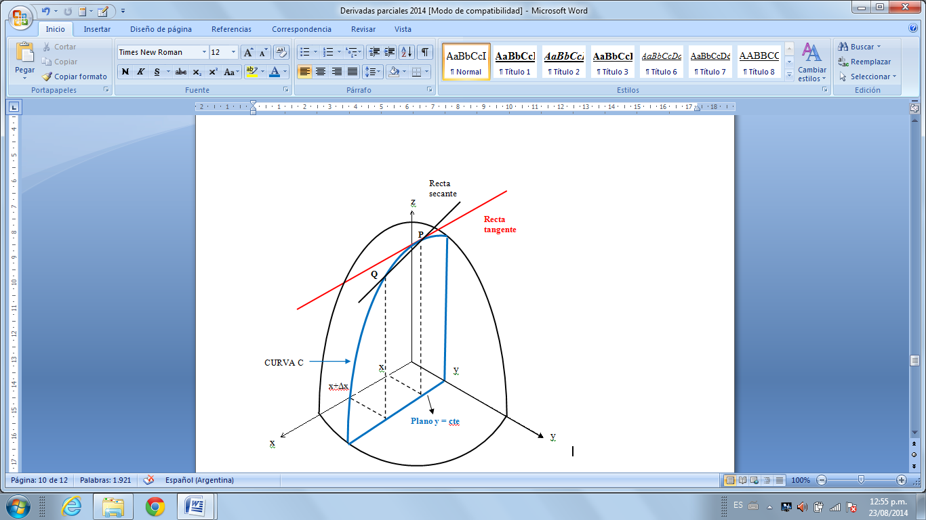

a

x





b

***“La derivada parcial respecto de x, nos da la pendiente de la recta tangente a la superficie en el punto (a,b) , en la dirección del eje x”***

**Interpretación de la derivada parcial respecto de y:**

Tomemos un punto (a,b)en el dominio de la función e incrementemos al punto en un Δy.

Trazamos un plano vertical **x = a ,** que interseca a la superficie en la curva **C.**

Sobre esta curva está el punto **P(a, b, f(a,b))** que corresponde al punto sin incrementar, y el punto

Q(a, y, f(a,y)) que corresponde al punto incrementado **.**

La recta que contiene a los puntos P y Q es la recta secante a la curva C

Cuando el punto **(y)** tiende al punto **b**, la superficie, el punto Q se mueve sobre la curva C

y tiende al punto P.

En el límite la recta secante tiende a la posición de la recta tangente a la curva en el punto P (punto sin incrementar)

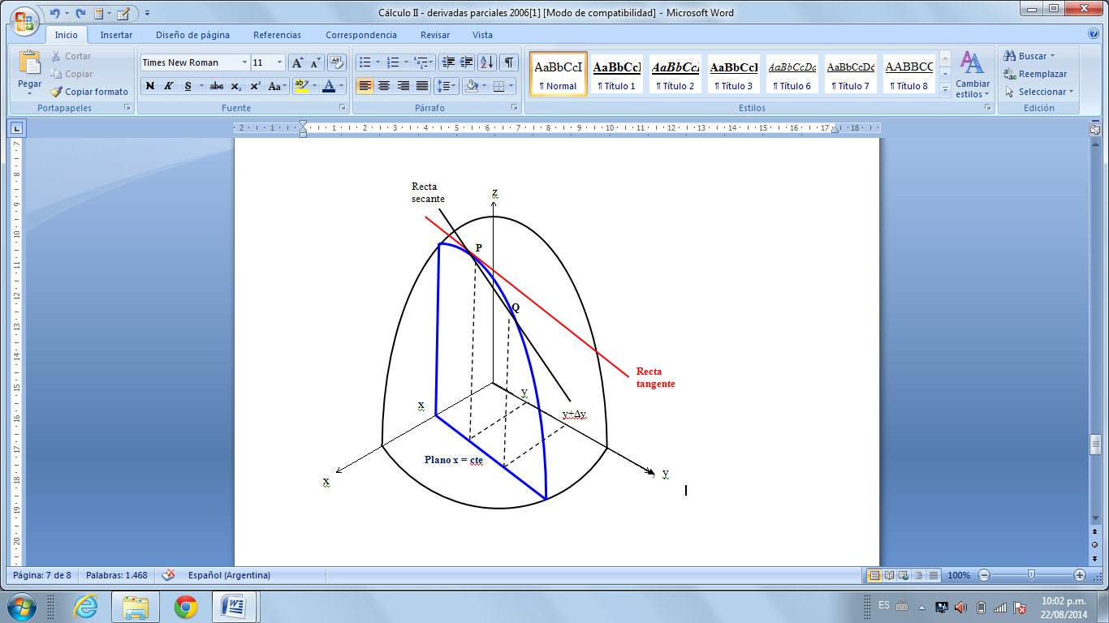



*=* 

b

b

a

y

b+Δy

Curva C

***““La derivada parcial respecto de x, nos da la pendiente de la recta tangente a la superficie en el punto (a,b) , en la dirección del eje y”***

En la figura 1 se ha representado, la derivada parcial respecto a x en un punto. En la fig. 2 la derivada parcial respecto de y. La terna se ha girado para visualizar mejor la superficie.

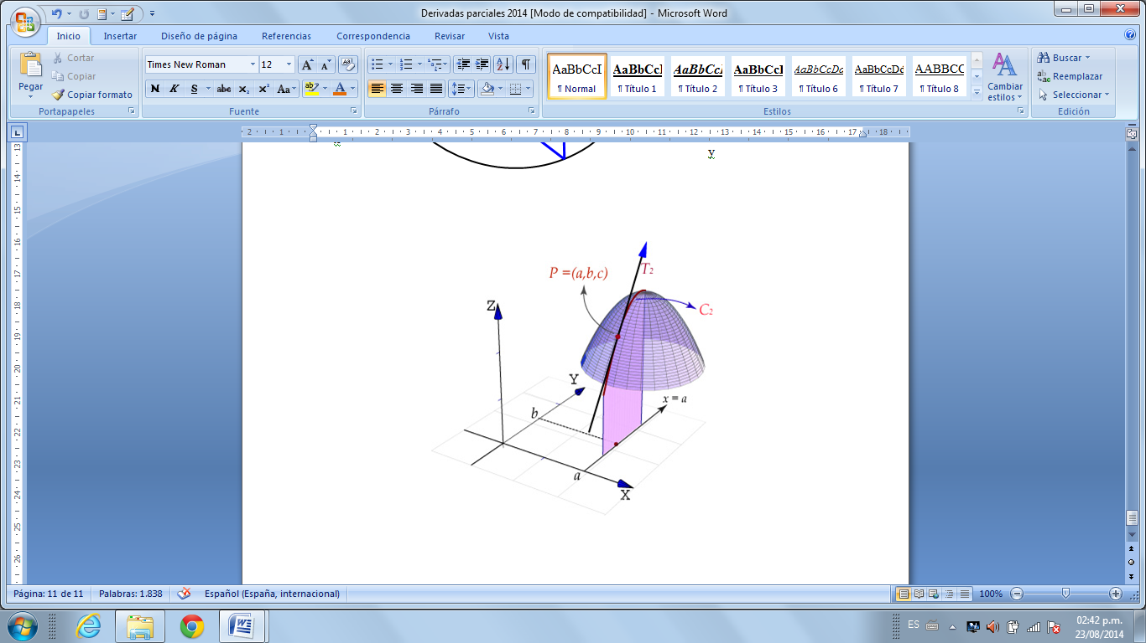

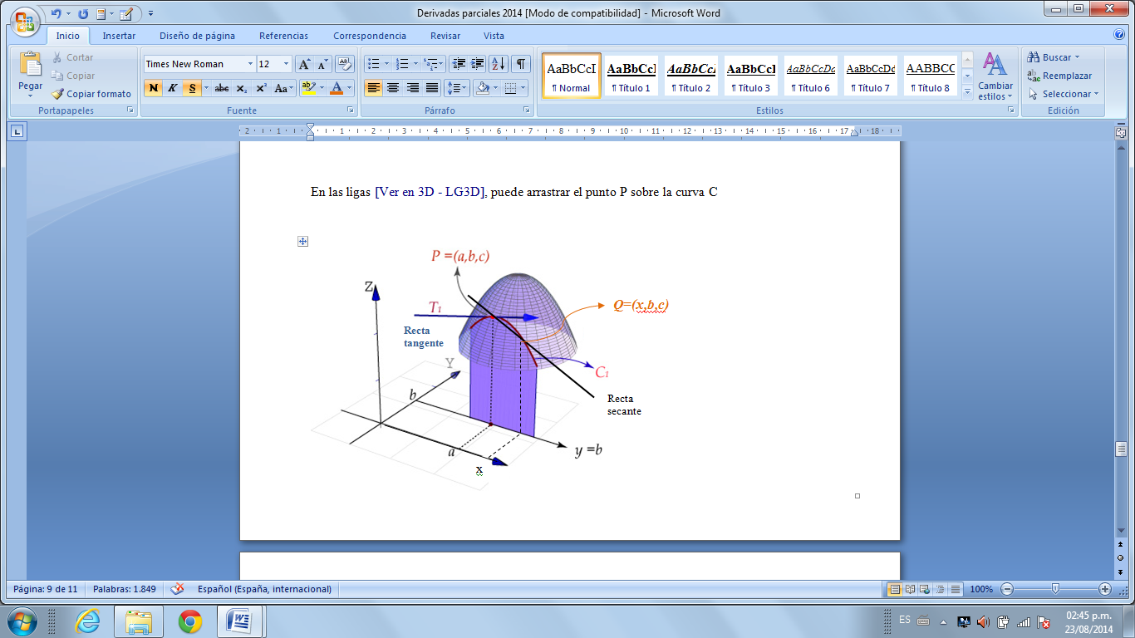

**Figura 1 Figura 2**

**Importante:**

En funciones de una variable real, es necesario que la función sea continua en el punto x, para que exista la derivada en dicho punto, pero no es basta, además debe existir el cociente incremental en ese punto. Esto lo expresábamos diciendo que la **condición necesaria pero no suficiente , para que existe la derivada en un punto, es que la función sea continua en dicho punto.**

En el caso de funciones de dos variables, **para que exista la derivada parcial en un punto (a,b) ,**  **la función no tiene que ser necesariamente continua en dicho punto.**

**PERO SÍ ES NECESARIO QUE LA CURVA C SEA CONTINUA EN DICHO PUNTO. Esto no basta además debe existir el cociente del cociente incremental.**

Veamos el siguiente ejemplo:

 si (x,y) ≠ (0,0)

z =

0 si (x,y) = (0,0)

Analicemos la continuidad de esta función en el punto (0,0)

1°) Sí existe la imagen de la función f(0,0) = 0

2° ) Anteriormente hemos visto que no tiene límite doble en (0,0)

Por lo tanto **NO ES CONTINUA EN (0,0)**

Ahora calculemos las derivadas parciales en (0,0) por definición:





En este ejemplo vemos que a pesar de no ser continua en (0,0) **SÍ EXISTEN LAS DERIVADAS PARCIALES.**

**Por eso cuando la función no es continua en el punto las derivadas parciales se deben calcular por definición y no por reglas de derivación.**

**IMPORTANTE:**

**Que las derivadas parciales existan en un punto, no garantizan que la función sea continua en dicho punto.**

## DERIVADAS PARCIALES de orden superior

Si tenemos una función z=f(x,y) y existen las  y  , podemos volver a derivarla a las derivadas parciales, y obtener una nueva función que puede ser derivada nuevamente.

Así se puede seguir y derivar “n” veces la función original, hasta llegar a funciones derivadas de orden superior, supuesto que tales derivadas existan.

**P**or ejemplo, hay cuatro formas diferentes de hallar una derivada parcial segunda de z = *f*(x, y)

1. Derivar dos veces respecto a *x*: 

2. Derivar dos veces respecto a *y*: 

3. Derivar primero con respecto a *x* y a continuación respecto a *y*: 

4. Derivar primero con respecto a *y* y a continuación respecto a *x*: 

Los casos 3 y 4 se conocen como **derivadas parciales cruzadas**, y según la forma que se utilice como notación de derivada, es como se indica el orden en que se hizo la derivación

 ORDEN DE DERECHA A IZQUIERDA

 ORDEN DE IZQUIERDA A DERECHA

**“ Se deriva primero respecto de x y luego respecto de y”**

Si escribimos:

 ORDEN DE DERECHA A IZQUIERDA

 ORDEN DE IZQUIERDA A DERECHA

**“ Se deriva primero respecto de y, luego respecto de x”**

## igualdad de las DERIVADAS PARCIALES cruzadas

Siempre que una función de varias variables, y sus derivadas de primero y segundo orden sean continuas en una región abierta R, se cumplirá que sus derivadas parciales cruzadas serán iguales.

Para el caso de una función de *x* e *y* : 

Para el caso de una función w = f(x,y,z) se escriben 

TEOREMA DE SWARTZ:

Enunciado:

Si z = f(x,y) es una función tal que f ,  están definidas y además las derivadas cruzadas son continuas en una región abierta R, entonces, para cada (x,y) ∈R se cumple que las derivadas cruzadas son iguales



Este teorema no vamos a demostrarlo pero si podemos verificarlo con un ejemplo:

Veremos ahora un ejemplo en el que las derivadas cruzadas no son iguales por que la función f(x ,y) no tiene derivadas cruzadas continuas en (0,0)

**Calcular las derivadas cruzadas de la siguiente función en (0,0) por definición:**

**xy . x2 - y2 si (x ,y)≠ (0,0)**

**x2 + y2**

**f(x,y) =**

1. **si (x,y) = (0,0)**

Por definición de derivada parcial cruzada de segundo orden:





Pero como no conocemos los valores de las derivadas que aparecen en el numerador del cociente debemos calcularlas:





Reemplazando los valores obtenidos en la fórmula , nos queda:



# Proponemos al alumno que calcule la de manera similar y obtendrá como

resultado el valor **- 1,** demostrando asíque las derivadas cruzadas no son iguales .

**Ejemplos:** Hallar las derivadas segundas de la siguiente función



Derivada primera respecto de x 

Derivada segunda respecto de x dos veces 

Derivada primera respecto de y 

Derivada segunda respecto de y dos veces 

Derivada parcial respecto de x, respecto de y: 

Derivada parcial respecto de y, respecto de x: 

**Es obvio que al calcular las derivadas cruzadas por reglas de derivación. NUNCA PUEDEN DAR DISTINTAS**

**---------------------------------------------**